

**Министерство образования и науки Республики Дагестан**

**МКОУ «Кутульская основная общеобразовательная школа**»

368189 с.Кутул, Курахский район, ул.Шоссейная 1а. 89667458380

_______________________________________________________________

**Приказ**

**От 03.03.2023 г. № 34**

**О проведении Всероссийских проверочных работ в 2023 году**

**В соответствии с приказом Федеральной службы по надзору в сфере образования и науки ( Рособрнадзор) от 23.12.2022 № 1282 « О проведении Федеральной службой по надзору в сфере образования и науки мониторинга качества подготовки обучающихся в форме всероссийских проверочных работ в 2023 году» и приказом минобрнауки №05-02-2-95/23 от 25.01.2023 г.**

**ПРИКАЗЫВАЮ:**

1. Принять участие в проведении ВПР учащимися 4-8 классов.
2. Утвердить график проведения ВПР.
3. Назначить школьным координатором , ответственным за организацию и проведение ВПР , а также техническим специалистом учителя Ахмедову Саиду Селимовну.
4. Школьному координатору Ахмедовой С.С.;

4.1.Организовать своевременное ознакомление лиц, принимающих участие в проведении ВПР в 2022-2023 учебном году, с процедурой , порядком и графиком проведения ВПР.

4.2. Внести необходимые изменения в расписание занятий в дни проведения ВПР.

4.3. Организовать выполнение участниками работы.

4.4. Организовать проверку ответов участников с помощью критериев.

5. Назначить организаторов в аудитории в период проведения ВПР.

( приложение 1) .

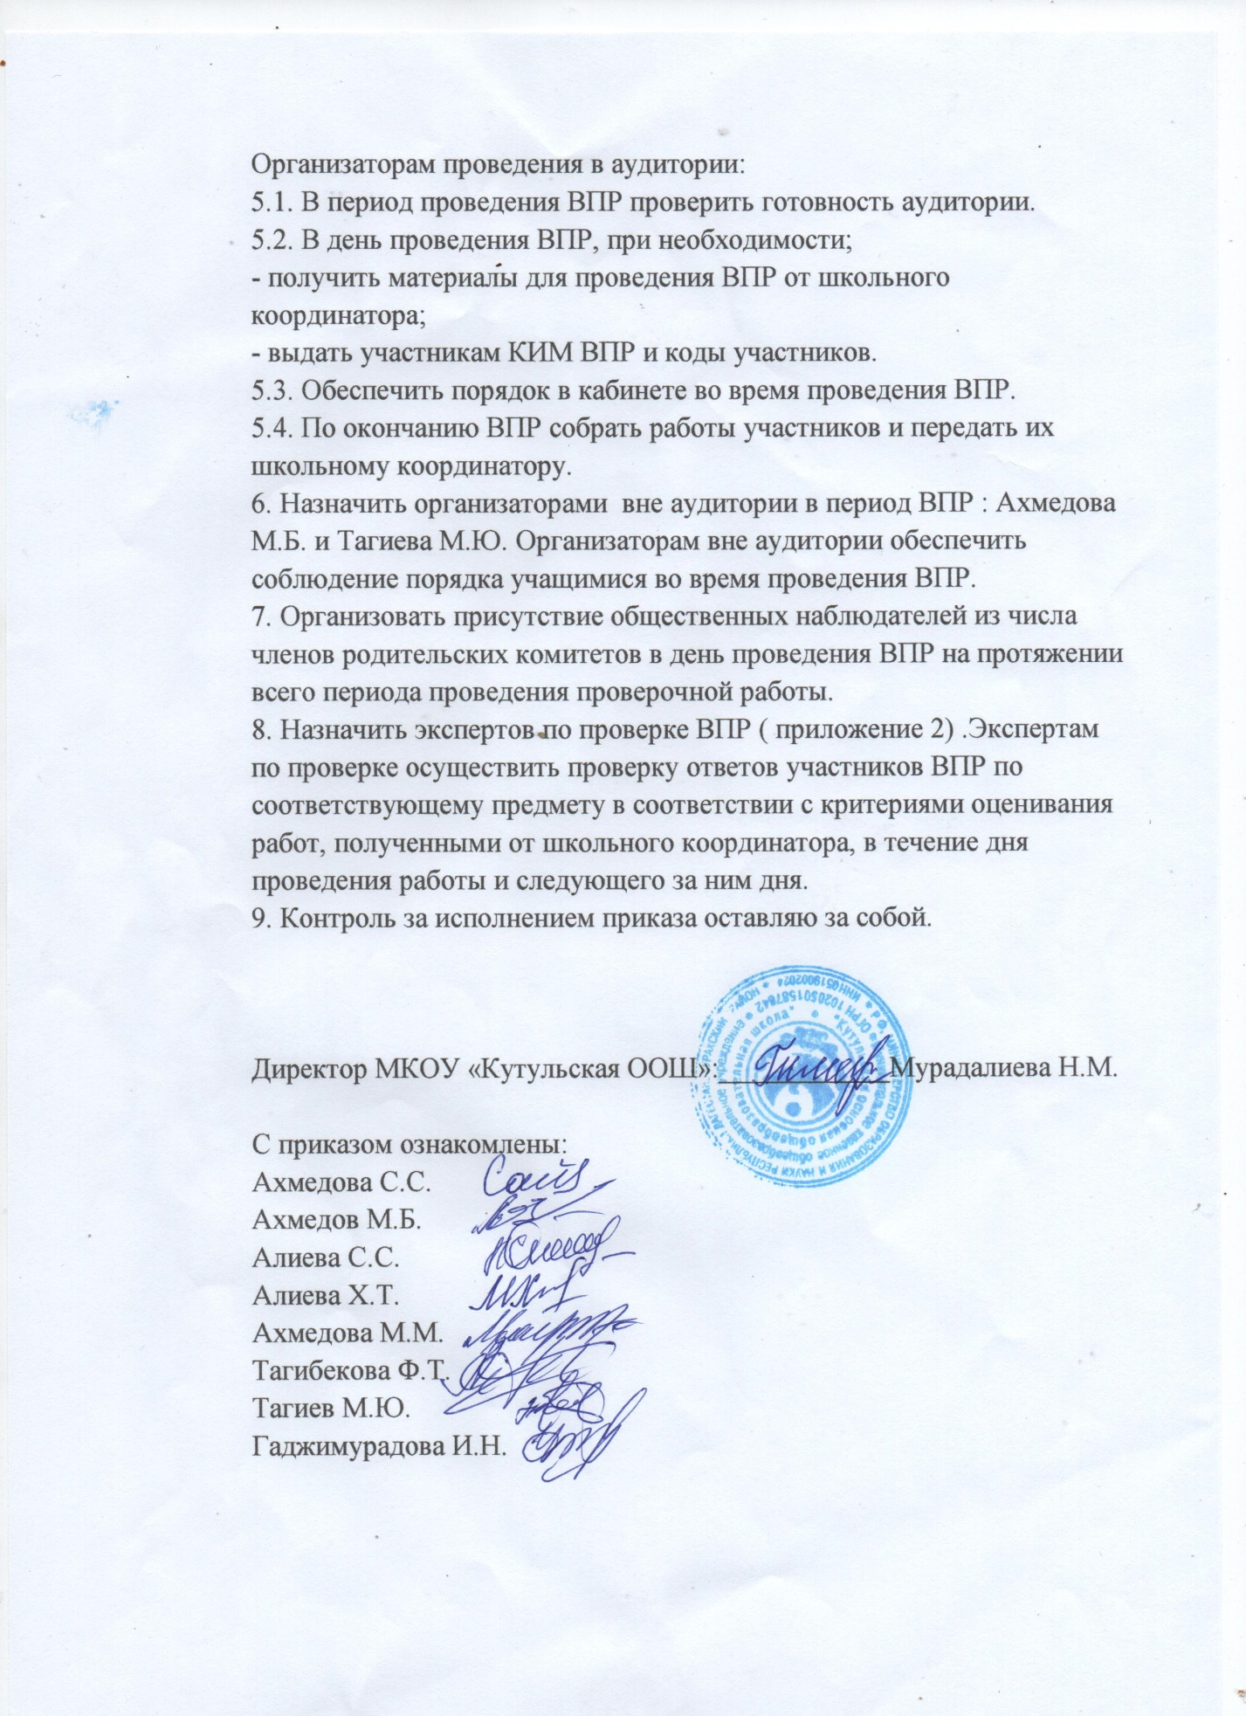

(приложение 1)

График проведения ВПР

|  |  |
| --- | --- |
| Дата проведения | Предмет и класс |
| 04.04.2023 год | Математика, (4,5,8) |
| 10.04.2023 год | Русский язык ( 4,5,8) |
| 17.04.2023 год | Биология ( 5) |
| 25.04.2023 год | История (5 ) |
| 26.04.2023 год | История (8) |
| 27.04.2023 год | Химия (8) |
| 19.04.2023 год | Окружающий мир (4) |

**(приложение №2)**

**Эксперты по проверке ВПР**

1. Алиева Светлана Сейфединовна;
2. Ахмедова Маина Мусаевна;
3. Алиева Хава Тажидиновна;
4. Ахмедова Саида Селимовна;
5. Ахмедов Мурадхан Бакарович.

**Общественные наблюдатели**

1. Тагиев Мурадик Юсуфович;
2. Караханов Эдвар Агабалаевич;
3. Гаджимурадова Имара Надировна.

**Примечание:** Все ВПР пройдут в классных помещениях каждого класса.